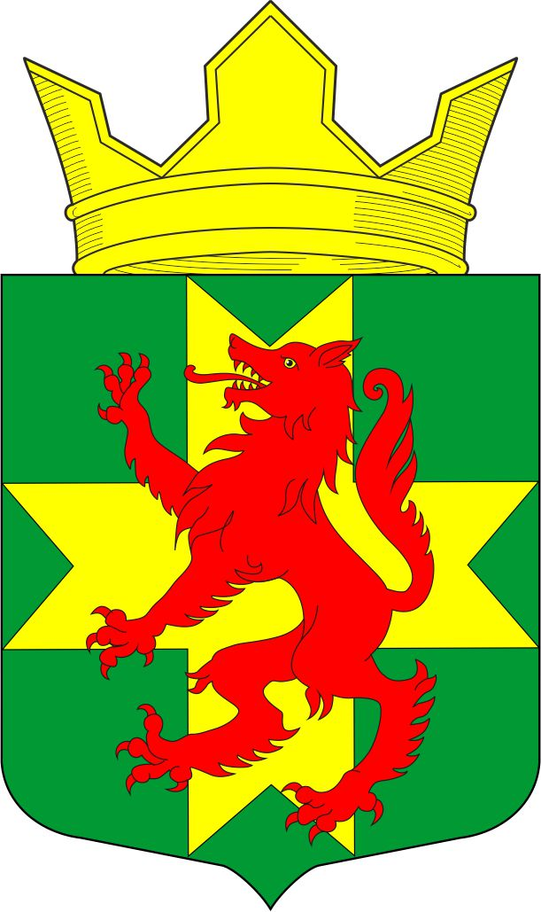

Республика Карелия
Муниципальное образование «Ребольское сельское поселение»
Совет Ребольского сельского поселения

Р Е Ш Е Н И Е

1 сессии 5 созыва
от « 30 » сентября 2021 года
№ 6

Об утверждении Положения о предоставлении
лицами, замещающими муниципальные должности,
сведений о доходах, об имуществе и обязательствах
имущественного характера

Руководствуясь частью 4 статьи 12.1 Федерального Закона от 25.12.2008 г. № 273-ФЗ «О противодействии коррупции»

Совет Ребольского сельского поселения решил:

- Утвердить Положение о предоставлении лицами, замещающими муниципальные должности, сведений о доходах, об имуществе и обязательствах имущественного характера.

- Разместить настоящее решение на официальном сайте администрации Ребольского сельского поселения http://www.muezersky.ru

- Решение вступает в силу со дня его опубликования.

Глава Ребольского сельского поселения М.А.Седлецкая

Председатель Совета
Ребольского сельского поселения Н.В.Коляда

УТВЕРЖДЕНО
решением 1 сессии 5 созыва
Совета Ребольского сельского поселения
от № 6 от 30 сентября 2021 г.

ПОЛОЖЕНИЕ
О ПРЕДСТАВЛЕНИИ ЛИЦАМИ, ЗАМЕЩАЮЩИМИ МУНИЦИПАЛЬНЫЕ
ДОЛЖНОСТИ, СВЕДЕНИЙ О ДОХОДАХ, ОБ ИМУЩЕСТВЕ
И ОБЯЗАТЕЛЬСТВАХ ИМУЩЕСТВЕННОГО ХАРАКТЕРА

1. Настоящим Положением определяется порядок представления лицами, замещающими муниципальные должности, сведений о полученных ими доходах, об имуществе, принадлежащем им на праве собственности, и об их обязательствах имущественного характера, а также сведений о доходах супруги (супруга) и несовершеннолетних детей, об имуществе, принадлежащем им на праве собственности, и об их обязательствах имущественного характера (далее - сведения о доходах, об имуществе и обязательствах имущественного характера).
2. Сведения о доходах, об имуществе и обязательствах имущественного характера в соответствии с настоящим Положением представляют депутаты Совета Ребольского сельского поселения и Глава Ребольского сельского поселения.
3. Сведения о доходах, об имуществе и обязательствах имущественного характера представляются в соответствии с нормативными правовыми актами Российской Федерации по утвержденной Президентом Российской Федерации форме справки лицами, замещающими муниципальные должности, - ежегодно, не позднее 30 апреля года, следующего за отчетным.
4. Лицо, замещающее муниципальную должность, представляет ежегодно:
а) сведения о своих доходах, полученных за отчетный период (с 1 января по 31 декабря) от всех источников (включая денежное вознаграждение, пенсии, пособия, иные выплаты), а также сведения об имуществе, принадлежащем ему на праве собственности, и о своих обязательствах имущественного характера по состоянию на конец отчетного периода;
б) сведения о доходах супруги (супруга) и несовершеннолетних детей, полученных за отчетный период (с 1 января по 31 декабря) от всех источников (включая заработную плату, пенсии, пособия, иные выплаты), а также сведения об имуществе, принадлежащем им на праве собственности, и об их обязательствах имущественного характера по состоянию на конец отчетного периода.
5. Лицо, замещающего муниципальную должность, сведения о доходах, об имуществе и обязательствах имущественного характера представляет:
Глава Ребольского сельского поселения – в организационный отдел Администрации Муезерского муниципального района;
депутаты Совета Ребольского сельского поселения – в администрацию Ребольского сельского поселения.
6. В случае если лицо, замещающее муниципальную должность, обнаружило, что в представленных им сведениях о доходах, об имуществе и обязательствах имущественного характера не отражены или не полностью отражены какие-либо сведения, либо имеются ошибки, оно вправе представить уточненные сведения в порядке, установленном настоящим Положением.
Лицо, замещающее муниципальную должность, может представить уточненные сведения в течение одного месяца после окончания срока, указанного в пункте 3 настоящего Положения.
7. В случае непредставления по объективным причинам лицом, замещающим муниципальную должность, сведений о доходах, об имуществе и обязательствах имущественного характера супруги (супруга) и несовершеннолетних детей данный факт подлежит рассмотрению соответствующей комиссией, созданной представительным органом муниципального образования.
8. Проверка достоверности и полноты сведений о доходах, об имуществе и обязательствах имущественного характера, представленных в соответствии с настоящим Положением лицами, замещающими муниципальные должности, осуществляется в соответствии с законодательством Российской Федерации.
9. Сведения о доходах, об имуществе и обязательствах имущественного характера, представляемые в соответствии с настоящим Положением лицами, замещающими муниципальные должности, являются сведениями конфиденциального характера.
10. Лица, виновные в разглашении сведений о доходах, об имуществе и обязательствах имущественного характера или использовании данных сведений в целях, не предусмотренных законодательством Российской Федерации, несут ответственность в соответствии с законодательством Российской Федерации.
11. Сведения о доходах, об имуществе и обязательствах имущественного характера, представляемые лицом, замещающим муниципальную должность, ежегодно.
12. В случае непредставления или представления заведомо ложных сведений о доходах, об имуществе и обязательствах имущественного характера лицо, замещающее муниципальную должность, несет ответственность в соответствии с законодательством Российской Федерации.

